Hart im Nehmen: Verbindungssysteme von LAPP
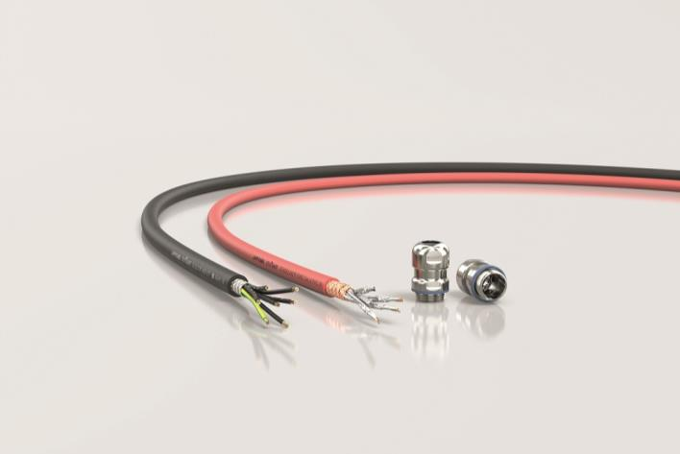

Stuttgart, 06. November 2019

Schmutz, Hitze, Öl, Bakterien, millionenfache Bewegungen: Leitungen müssen in der Industrie einiges aushalten. LAPP ist seit über 60 Jahren Vorreiter bei robusten Verbindungssystemen. Und auch zur SPS 2019 bringt das Unternehmen einige Neuheiten mit, die selbst dann noch funktionieren, wenn andere Komponenten schon längst den Dienst aufgegeben haben:

ETHERLINE® FIRE Cat.6: Lässt nichts anbrennen
Damit Notstromkreise auch bei Feuer weiter funktionieren, verbindet man sie am besten mit der bewährten ETHERLINE® FIRE von LAPP. Die gibt es nun auch in einer Cat.6 Version für sehr hohe Datenübertragungsraten bis 10 Gbit/s bei hoher Signalgüte bis Leitungslängen von 100 Metern. Eine Aderisolation auf Basis von Polyolefin sowie eine Umwicklung der Adern mit einem Anti-Feuer-Spezialband blocken Flammen für mindestens 120 Minuten – genug Zeit für die Feuerwehr, um den Brand unter Kontrolle zu bekommen. Eine zusätzliche Gesundheitsgefahr für die Einsatzkräfte besteht dabei nicht, denn der Außenmantel ist halogenfrei, setzt also keine korrosiven Gase frei.

SKINTOP® HYGIENIC M32 / M40: Keimfrei auch mit großen Verschraubungen
Bakterien sind der natürliche Feind der Lebensmittelherstellung. Damit Keime sich erst gar nicht absetzen und auch Reinigungsmittel leicht abtropfen können, hat LAPP ein breites Portfolio an Verbindungskomponenten für Hygieneanwendungen geschaffen. Bewährt ist die Kabelverschraubung SKINTOP® HYGIENIC aus Edelstahl. Sie wurde nach den Vorgaben der European Hygienic Engineering and Design Group (EHEDG) konstruiert und von dieser auch evaluiert und zertifiziert, ebenso liegt die Zertifizierung nach ECOLAB® vor. Die robuste Edelstahlverschraubung im Hygienic Design gibt es nun auch für Leitungen bis 27mm Außendurchmesser, auch als geschirmte Ausführung mit optimalem EMV-Schutz.

Das Bild in druckfähiger Qualität finden Sie hier

Pressekontakt

LAPP Austria GmbH
Bremenstraße 8
A – 4030 Linz

Melanie Dörner
Tel. +43 (0) 732 781272 201
melanie.doerner@lappaustria.at
www.lappaustria.at

Über LAPP:
LAPP mit Sitz in Stuttgart ist einer der führenden Anbieter von integrierten Lösungen und Markenprodukten im Bereich der Kabel- und Verbindungstechnologie. Zum Portfolio des Unternehmens gehören Kabel und hochflexible Leitungen, Industriesteckverbinder und Verschraubungstechnik, kundenindividuelle Konfektionslösungen, Automatisierungstechnik und Robotiklösungen für die intelligente Fabrik von morgen und technisches Zubehör. LAPPs Kernmarkt ist der Maschinen- und Anlagenbau. Weitere wichtige Absatzmärkte sind die Lebensmittelindustrie, der Energiesektor und Mobilität.
Das Unternehmen wurde 1959 gegründet und befindet sich bis heute vollständig in Familienbesitz. Im Geschäftsjahr 2017/18 erwirtschaftete es einen konsolidierten Umsatz von 1.153 Mio. Euro. Lapp beschäftigt weltweit rund 4.245 Mitarbeiter, verfügt über 18 Fertigungsstandorte sowie 44 eigene Vertriebsgesellschaften und kooperiert mit rund 100 Auslandsvertretungen.

